柳州职业技术学院家具询价采购公告
序号 | 名称 | 参考规格、型号 | 数量 | 单位 | 单价 | 总价 | 参考视图
1 | 白板 | 1.8*1M；架子为30*30*1.2厚方管焊接而成，写字板边筐为铝合金材质，写字面板为专用写字板材料。 | 4 | 块 |  |  | 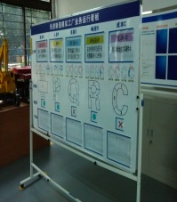
2 |  | 2*1.2M架子为30*30*1.2厚方管焊接而成，写字板边筐为铝合金材质，写字面板为专用写字板材料。 | 1 | 块
3 | 桌子 | 长：250cm 宽：120cm 高：75cm；架子为50*25*1.2方管焊接而成，面板为25mm厚三聚板，四边PVC封边。 | 4 | 张 |  |  | 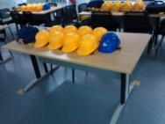
4 | 椅子 | 1、铁制脚架为长：54cm 宽：43cm，厚1.2mm；座板为12mm胶合板， | 50 | 张
5 | 学员储物柜 | 900*400*1850mm；1.采用0.6厚冷扎钢板：2.优质静电喷塑，涂层亮度均匀不褪色。3.优质五金配件。 | 4 | 个 |  |  | 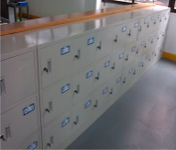
6 | 实训物品储物柜 | 1850*400*1000mm；1.采用0.6厚冷扎钢板：2.优质静电喷塑，涂层亮度均匀不褪色。3.优质五金配件。 | 4 | 个 |  |  | 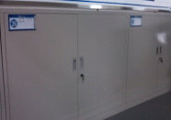  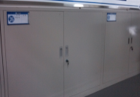
7 | 沙发 | 实木，1张三人位、2张2人位、1张长茶几、2张小茶几。 | 1 | 套 |  |  | 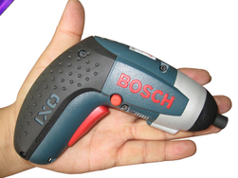  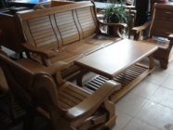
8 | 储物柜 | 1850*400*2400mm； 1.采用0.6厚冷扎钢板：2.优质静电喷塑，涂层亮度均匀不褪色。3.优质五金配件。 | 3 | 个
9 | 办公桌 | 1800*900*750；面料：采用优质胡桃木皮贴面，木纹自然清晰。 | 2 | 张 |  |  | 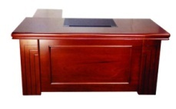
10 | 班椅 | 1、坐垫为定型海棉，回弹性能好；2、优质环保皮面料，皮质柔软。3、原装机关架，结构牢固，具有同步倾仰，汽压棒升降自如。4、实木五星脚，尼龙脚轮，承重达300KG以上 | 2 | 张 |  |  | 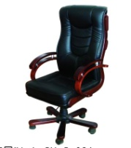
总价

总金额（大写）：
报价商（公章）： 联系人： 电话：

要求：
1、资质要求：报价商必须是有效期内的柳州市本级预算单位小额办公家具定点供应商。
2、成交供应商须免费送货上门及安装调试。
3、报价货物质保期不少于3年，质保期内免费维修、更换配件。
4、成交供应商须提供终身维护，如在使用中发生质量问题或故障，成交人接到通知后2小时内响应，8小时内到达现场维修，24小时内修复；如在24小时内不能修复的，免费提供款式相同的替代品。
5、交付使用期：自成交通知书要求签订合同之日起 10日内安装调试完毕并交付使用。
6、交货地点：柳州职业技术学院。
7、投标文件包括本报价函（加盖报价商公章），报价商工商营业执照复印件、税务登记证复印件、法定代表人身份证复印件和委托代理人身份证复印件（委托代理时提供）。
9、本项目无预付款，我院验收合格、供货方开具发票后10个工作日付款，节假日顺延。
8、投标商自行打印本报价函进行投标报价，报价为最终报价，本报价函填写好后的投标文件用文件袋密封并在封口处贴封条并加盖公章（密封见图样），于2013年1月21日下午4：00前送至柳州职业技术学院（柳州市社湾路28号）后勤与资产管理处105室，联系电话：0772-3156307，逾期无效。
（工作时间：周一至周五上午8：-11：:45，下午3：-6点）；
柳州职业技术学院
2013年1月15日

